**КРОО Центр медиации «Территория согласия»**

**АНОНС Проекта «Встаньте, дети, встаньте в круг», поддержанного грантовой программой Красноярского края «Партнерство»**

Школа - это целый мир, состоящий из детей разных социальных слоев, национальностей, стилей воспитания и т.д., что создает потенциально конфликтную среду, в которой школьники обязаны находиться значительную часть своего времени. И для разрешения этих конфликтов используются различные способы: драки, буллинг, травля, обзывание, клеймение, – любые методы, вплоть до самых жестоких.

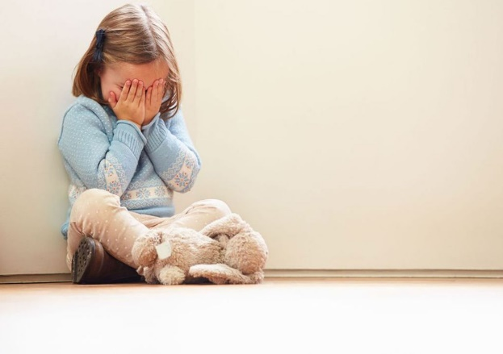А ведь последствия конфликтов травмируют душу и психику детей, причем не только "обидчика" и "жертвы", но и тех, кто напрямую в этом не участвует. "Наблюдатели" тоже испытывают чувство вины, тревоги, злости по отношению к учителями другим взрослым, когда те не могут прекратить конфликт, а также чувство несправедливости и страха, что с ними тоже может подобное случится. Поэтому даже кажущееся урегулирование конфликта только между ключевыми участниками не означает полного его разрешения в классе.

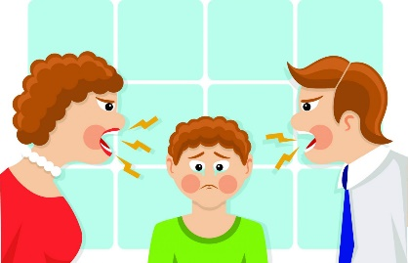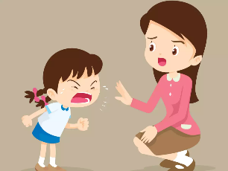В школе педагоги как правило используют стандартные способы реагирования на конфликты, которые сводятся к административно - карательной форме решения с привлечением родителей. Например, могут начать обвинять детей в том, что они якобы сами являются причиной буллинга, или родителей в том, что они неправильно воспитывают своего ребенка. Учителя, не имея в арсенале других компетенций, позволяющих мирно разрешить ситуацию, часто только ее усугубляют и выводят ее разрешение за рамки образовательной организации.

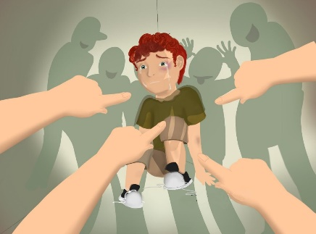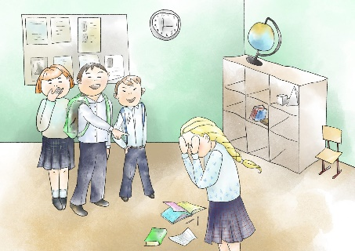Сбор статистики по ситуациям групповых конфликтов, буллинга, травли в школах представляет определенную сложность, поскольку администрация школы и педагоги предпочитают замалчивать информацию об этом во избежание потери репутации и профессионального авторитета. Но некоторые данные все же существуют - так в 2021г в России было проведено объемное исследование ко Дню защиты детей "Травля в России: что думают родители, как действует школа", которое свидетельствует об актуальности данной темы, об отсутствии системной работы по решению проблемы буллинга, травли и других конфликтов в детских коллективах и о необходимости принимать меры в отношении повышения компетенций педагогов в этом направлении. (Ознакомиться с исследованием можно здесь: https://childrenday.findmykids.org/bullying )

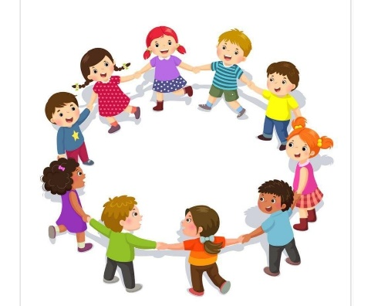

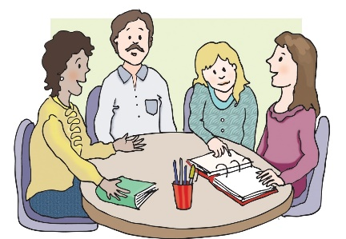Круг сообщества - восстановительная программа, направленная на работу с групповыми конфликтами, ситуациями изгоев, межэтническими конфликтами, ситуациями буллинга, травли и пр. Круг сообщества помогает участникам восстановить смыслы и цели того, что их волнует, с учетом культурных и ценностных ориентиров. Важнейшей особенностью Кругов является привлечение к обсуждению проблемы всех заинтересованных людей в сообществе, что обеспечивает их активное участие в принятии решения и разделении ответственности за его выполнение, а также способствует поддержке позитивных изменений в сообществе.

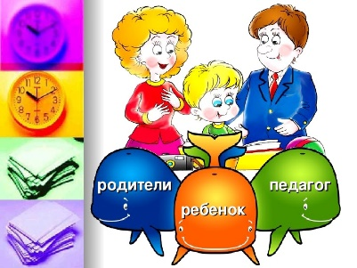В процессе участия в Круге происходит возвращение ответственности обучающихся, педагогов и родителей за разрешение ситуации и профилактику возникновения других конфликтов в будущем. Освоение активной практики использования данной восстановительной программы в целом скажется на улучшении взаимоотношений между участниками образовательного сообщества и изменению подхода к разрешению конфликтов в образовательной организации в целом.

**Цель проекта:**

Апробация восстановительной программы Круг сообщества для разрешения групповых конфликтов на базе школ г.Красноярска

**Мероприятия:**

- проведение восстановительной программы Круг сообщества (по предварительной заявке от образовательной организации) для разрешения сложной ситуации в школьном коллективе (буллинг, травля, сложные конфликтные отношения между детьми в классе и др.).

- обучение педагогов (классных руководителей) технологии проведения восстановительной программы Круг сообщества – продолжительность тренинга 1 день (8 академических часов).

*Для участия в мероприятиях проекта необходимо обратиться по телефону:*

8-983-612-39-85

Матвеева Наталья Валерьевна.

УЧАСТИЕ БЕСПЛАТНОЕ!